**Муниципальное бюджетное дошкольное образовательное**

**учреждение № 18 г. Липецка**

**Конспект**

**организованной образовательной деятельности**

**по формированию сюжетно-ролевой игры**

**для детей 6-8 лет с легкой умственной отсталостью группы № 5**

**на тему: «Мы - строители»**

**Подготовил:**

**воспитатель Е. Н. Молчанова**

**2025**

**Цель:** формирование у детей интереса к сюжетно-ролевой игре,

создание игровой обстановки.

**Задачи**

**Коррекционно-образовательные:**

- расширять и обогащать сюжет игры «Мы - строители»;

**-** расширять знания детей о рабочих профессиях;

- формировать умение вслушиваться в обращенную речь, понимать ее

содержание

**Коррекционно-развивающие :**

- развивать у детей интерес к сюжетно-ролевой игре, созданию игровой ситуации;

- развивать мышление, память, внимание, творческое воображение;

- развивать мелкую моторику рук;

**Коррекционно- воспитательные:**

- воспитывать у детей уважение к труду взрослых;

-воспитывать доброжелательные отношения между детьми;

- воспитывать чувство взаимопомощи, желание и готовность помочь в проблемных ситуациях.

**Пропедевтическая работа.**

рассматривание картин, иллюстраций о строительстве и беседы по содержанию: «Дома в нашем городе», «Кто построил детский сад; чтение художественной литературы: «Теремок», «Кто построил этот дом?»

С. Баруздина, С. Михалков «А что у вас?», В. Маяковский «Кем быть?»;

рассматривание иллюстраций по теме «Строительство детского сада».

**Средства реализации**: строительный напольный конструктор,  каски

**Виды детской деятельности:** коммуникативная, игровая, познавательная, двигательная.

**Применяемые педагогические технологии:** здоровьесберегающие, личностно – ориентированные, игровые.

**Форма проведения:** группа (5 детей)

**Методические приемы:** психогимнастика, вопросы к детям, объяснение, сюрпризный момент (открытка от куклы), дыхательная гимнастика, отгадывание загадок, физминутка, показ, пальчиковая гимнастика.

**Длительность:** 25 минут.

**Место реализации:** групповая ячейка

**Содержание организованной образовательной деятельности:**

**I.Мотивация**

**1. Психогимнастика. Укрепление эмоционального контакта.**

**Воспитатель:**

К солнышку потянулись.

Лучик взяли.

К сердцу прижали

И друг другу отдали.

**Воспитатель:**

- Ребята, отгадайте загадку:

Знает каждый в доме житель-

Этот дом возвел…

**Дети:**

-Строитель.

**Воспитатель:**

- Как вы думаете, что делают строители?

**Дети:**

- Строят дома, больницы, магазины, школы, детские сады и т. д.

**Воспитатель:**

- А вы хотите узнать, из чего строят дома?

**Дети:**

- Хотим.

**Воспитатель:**

Сегодня, мы с вами узнаем, из чего строят дома.

**II. Основная часть.**

**Воспитатель:**

- Строитель - это профессия людей, которая нас окружает повсюду. Чтобы построить дом, надо приложить немало усилий различных специалистов строительных профессий, таких как: каменщик, маляр, плотник, крановщик.

А теперь отгадайте загадку:

**1. Загадка.**

Что за башенка стоит, а в окошке свет горит?

В этой башне мы живем. И она зовется… .

**Дети:**

-Дом.

**Воспитатель:**

- Ребята, сейчас мы с вами попробуем построить дом. Но он получиться лишь в том случае, если мы будем работать все вместе. Из чего будем строить дом?

**Дети:**

- Из кирпичиков.

**Воспитатель:**

-Как мы поставим кирпичики?

**Дети:**

- Узкой стороной.

**Воспитатель:**

- Это будут стены дома. А как сделать крышу?

**Дети:**

- Надо положить кирпичик сверху на стены.

**Воспитатель:**

- Привезите на строительную площадку кирпичи на грузовой машине.

*(Дети вывозят грузовик с напольным конструктором)*

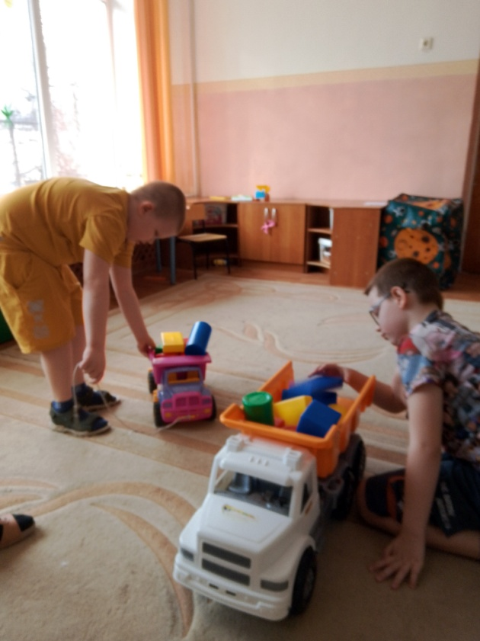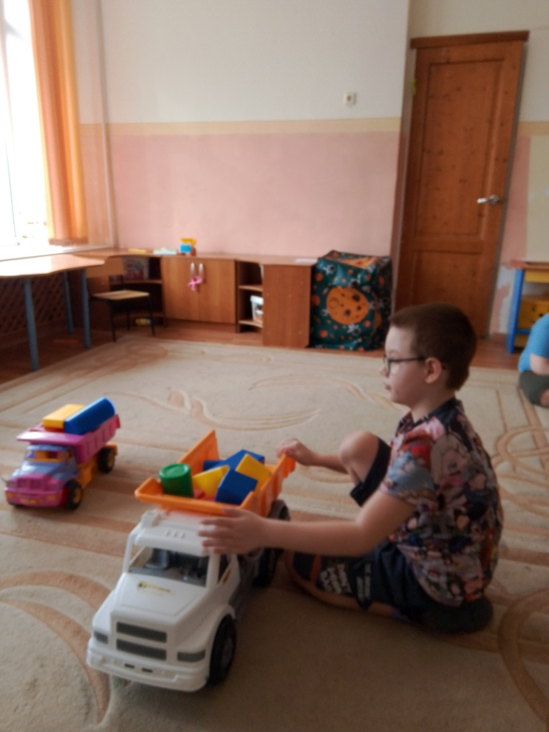

**2. Практическая работа**

*Дети надевают строительные каски*

**Воспитатель:**

Ребята, я предлагаю выбрать бригадиром Колю.

- Строителя знает весь район, мастер он отличный.

Со своей бригадой он строит дом кирпичный.

Дом среди других домов и стройней, и выше.

Говорят, до облаков дом достанет крышей.

**3. Строительство дома из напольного конструктора**

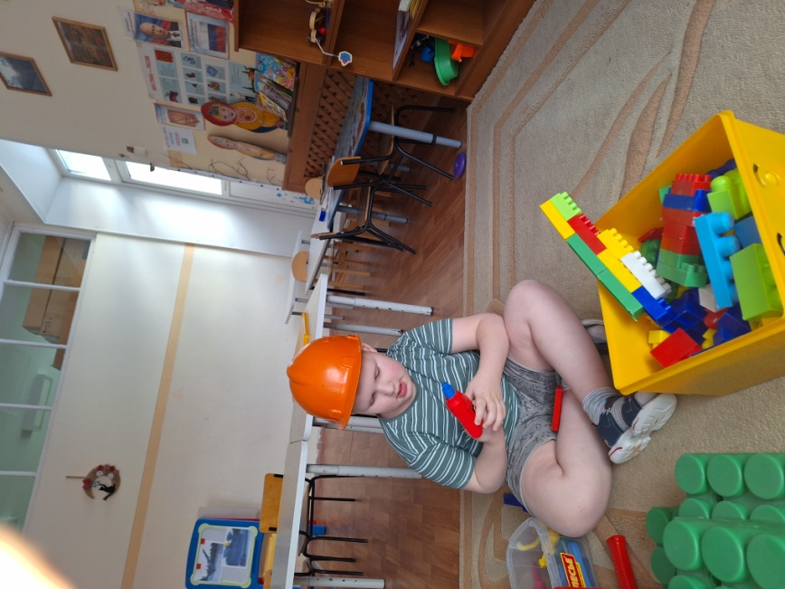

**Воспитатель:**

**-** Молодцы. Я вижу вы устали. Давайте отдохнем.

**4. Физминутка «Строим дом»**

Целый день тук да тук, раздается звонкий стук - *стучат кулаком о ладонь*

Молоточки стучат, строим домик для зверят - *стучат попеременно кулачок о кулачок*

Вот какой хороший дом. - *делают «крышу»*

Как мы славно заживем. - *хлопки в ладоши*  
Будем песни распевать. - *пружинка*

Веселиться и плясать. - *выставляют ногу на пятку.*

**Воспитатель:**

**-** А теперь возводим стены выше роста своего

Под конец положим крышу. Ах, какая красота!

Дом построен, все довольны! И закончилась игра.

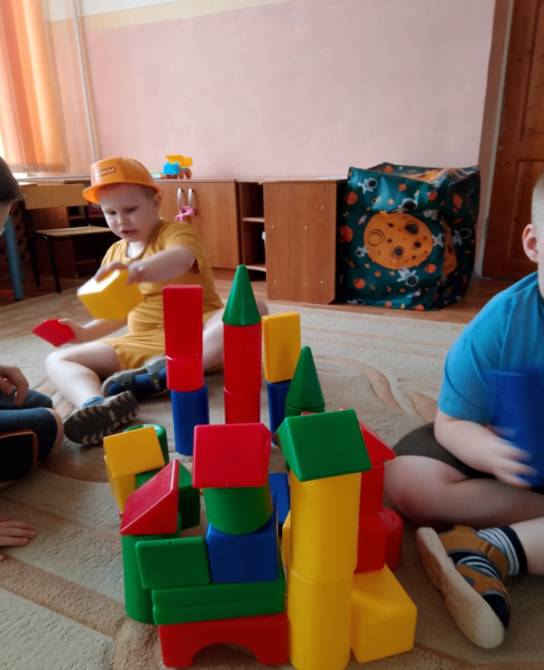

**III. Рефлексия**

**Воспитатель:**

- Молодцы! Вы настоящие строители! Наступил вечер, рабочий день закончился и заканчивается работа на строительной площадке.

  Что вам особенно понравилось?